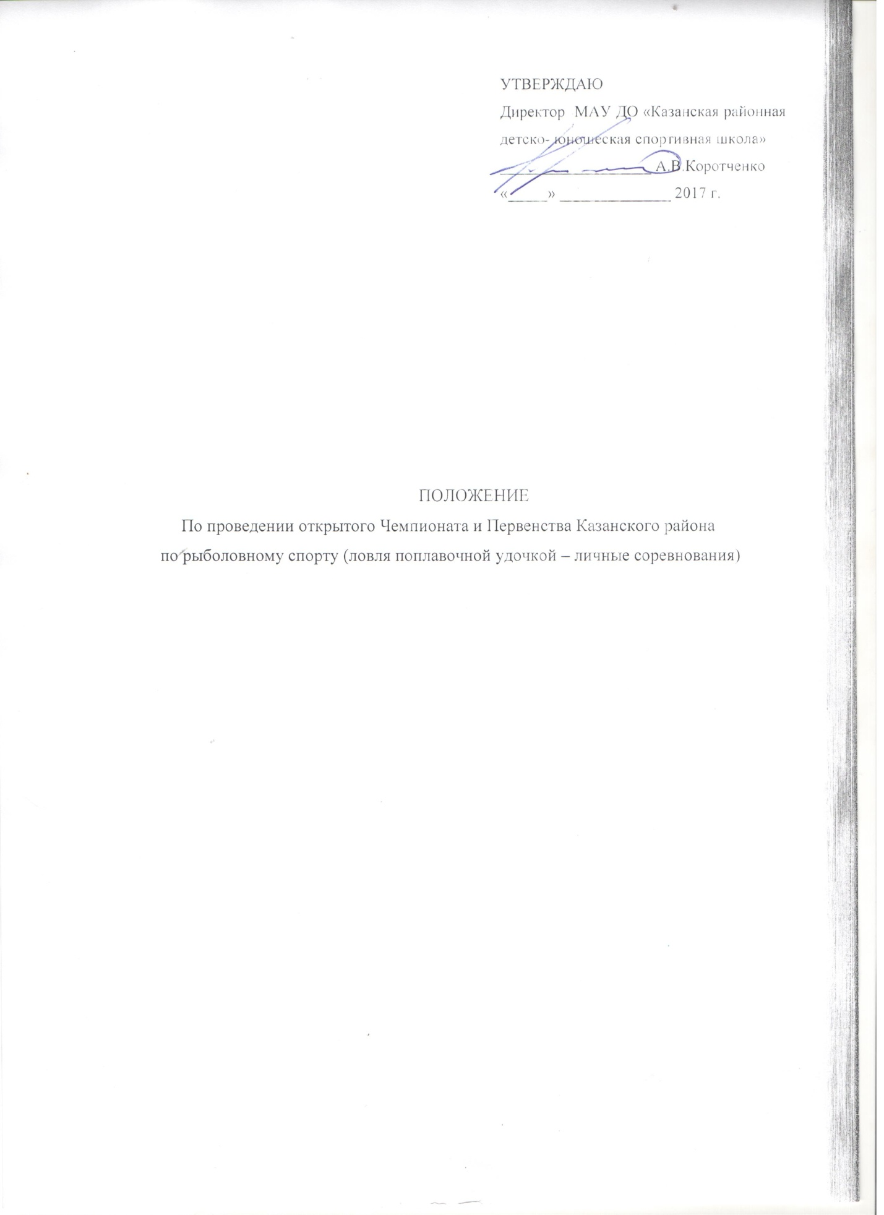

1. ЦЕЛИ И ЗАДАЧИ
1.1. Пропаганда здорового образа жизни.
1.2. Популяризация рыболовного спорта в Казанском районе, как вида активного проведения досуга и здорового образа жизни населения Российской Федерации.
1.3. Повышение спортивного мастерства и спортивной квалификации участников.

2. ОРГАНИЗАТОРЫ СОРЕВНОВАНИЙ
2.1. Организатором соревнований является МАУ ДО «Казанская районная ДЮСШ».
2.2. Непосредственная организация и проведение соревнований возлагается на оргкомитет соревнований и главную судейскую коллегию, которые назначаются организатором.

3. МЕСТО И СРОКИ ПРОВЕДЕНИЯ СПОРТИВНОГО МЕРОПРИЯТИЯ
3.1. Соревнования проводятся в один день в два тура продолжительностью по 2 часа 30 минут каждый. Дата проведения – 16 сентября 2017 года. Место проведения соревнований – р.Алабуга.
3.2. Характеристика водоема: Глубины до 14 -ти метров. Дно песчаное, местами илистое, присутствует растительность. Берега открытые, не заросшие.

4. УЧАСТНИКИ СПОРТИВНОГО МЕРОПРИЯТИЯ
4.1. К участию в соревновании допускаются все желающие в возрасте от 14 лет независимо от пола и наличия спортивного разряда.
4.2. Количество участников – не ограничено.
4.3. Все участники должны при себе иметь: документ, удостоверяющий личность; медицинский страховой полис; спортсмены до 18 лет - письменное согласие от родителей (законных представителей).
4.4. Спортсмены обязаны участвовать в церемонии открытия и закрытия соревнования.
4.8. Употребление алкоголя в период проведения соревнований и курение в зоне во время тура запрещено. Лица в нетрезвом виде к участию в соревнованиях не допускаются. Участники в нетрезвом виде во время проведения соревнований дисквалифицируются.

5. ПРОГРАММА СОРЕВНОВАНИЙ
5.1. Соревнования проводятся 16 сентября 2017 г. в два тура, в один день:
продолжительность каждого тура – 2,5 (два с половиной) часа.

6:30 — 7:00 Регистрация участников.
7:00 — 8:00 Жеребьёвка, построение, открытие соревнований.
8:00 — Вход в сектора.
8:50 — Начало прикармливания.
9:00 — Старт 1-го тура.
11:30 — Финиш 1-го тура.
11:30 — 12:00 - Взвешивание.
12:00 – 13:00 - Отдых.
13:00 — Вход в сектора
13:50 — Начало прикармливания
14:00 — Старт 2-го тура
16:30 — Финиш 2-го тура
16:30 — 17:00 - Взвешивание
18:00 — Награждение победителей и Закрытие соревнований.

6. ПРАВИЛА СОРЕВНОВАНИЙ
6.1. Соревнования проводятся по Правилам, утвержденным приказом Минспорта России № 140 от 20.03.2014 г и Регламентом подготовки и проведения соревнований вида спорта «РЫБОЛОВНЫЙ СПОРТ», утвержденных 19.01.2011.
6.1.1. Ловля рыбы производится одной удочкой, состоящей из удилища, оснащённого леской, поплавком, грузилом и одним одинарным крючком. Длина лески, вес и форма грузил и поплавков произвольные. Грузила должны размещаться на леске выше крючка. Разрешается оснащать удилища пропускными кольцами и катушками. Количество запасных удилищ и снастей не ограничивается. Ловля на донку запрещается. Оснастка (леска, оснащенная поплавком, грузилом и крючком) должна иметь положительную плавучесть. Допускается касание дна части грузил, но не более 10% от общей их массы.
6.1.2. Максимальная длина удилищ ограничивается в пределах 13 метров, количество прикормки ограничивается в пределах 4 кг сухой прикормочной смеси и 300 гр. живого компонента.
6.1.3. Зона соревнований делится на секторы по числу участников. Протяжённость сектора по берегу устанавливается 10 метров. При необходимости допускаются разрывы между секторами.
6.1.4. В процессе соревнований подаётся пять сигналов: первый - вход в сектор, второй - начало прикармливания, третий - старт (начало ловли), четвёртый - до финиша осталось 5 минут, пятый - финиш (окончание ловли). По первому сигналу (“вход в сектор”) спортсмены занимают свои сектора и начинают подготовку к ловле. Оказывать им практическую помощь в подготовке места соревнования, снастей и прикормки не разрешается. Дополнительные снасти могут быть переданы спортсмену через судью-контролёра до сигнала, разрешающего начать прикармливание. При подготовке к ловле и во время соревнований войти в воду спортсмен имеет право только с разрешения судьи.
6.1.5. Спортсмен получает на подготовку время в соответствии с планом мероприятия, но не менее 1 часа. По прибытию спортсмена к своему сектору он обязан сложить рыболовное снаряжение в своём секторе, и после этого покинуть сектор. Любая подготовка снастей и прочего снаряжения запрещается до сигнала "Приготовиться". По сигналу "Приготовиться" спортсмены занимают свои сектора и начинают подготовку к ловле. Оказывать им практическую помощь в подготовке места соревнования, снастей и прикормки не разрешается.
6.1.6. Прикармливание рыбы разрешается: по второму сигналу (за 10 минут до старта) большим количеством прикормки (большими комками, серией комков) и по третьему сигналу (“Старт”) - небольшими по объему порциями. Прикормка должна быть сформирована и заброшена без каких-либо упаковочных приспособлений. Пользоваться кормушками запрещено. Заготовленные и не заброшенные большие комки по третьему сигналу (“Старт”) должны быть разбиты. Забрасывание прикормки разрешается одной рукой или с помощью рогатки.
После третьего сигнала (“Старт”) и до конца соревнований («Финиш») прикармливание разрешается небольшими по объему порциями прикормки. Количество прикормки (комок) в одной забрасываемой порции должно умещаться в сжатой кисти руки.
6.1.7. Спортсмену разрешается применять прикормку и насадку только естественного происхождения. Насадка не должна быть по своему составу смесью нескольких компонентов. Хлеб, паста, смесь веществ или насадок, таких как пелетс, бойли, шарики прикормки или каши, и т.п. – запрещены. Насадка и прикормка могут быть окрашены и пропитаны пахучими веществами. Запрещаются приманки, содержащие живую или мёртвую рыбу, живых и мертвых муравьёв, муравьиные яйца и икру рыб. Наживка должна насаживаться на крючок, а не прикрепляться к нему каким-либо способом.
6.1.8. В ходе соревнований спортсмен может располагаться в своём секторе для ловли, как считает нужным. В процессе ловли рыбы спортсмен обязан забрасывать приманку только в границах своего сектора. В своём секторе спортсмены должны передвигаться по возможности бесшумно, не привлекая к себе внимания.
6.1.9. В зачет принимается вся рыба, кроме занесенной в Красную книгу и запрещенной к вылову действующими правилами спортивного и любительского рыболовства региона.
6.1.10. По сигналу «Финиш» спортсмены прекращают ловлю, остаются в секторе до прибытия группы взвешивания. Спортсменам покидать сектор и подходить друг к другу до окончания взвешивания у всех спортсменов не разрешается.
6.1.11. Рыбу, пойманную в процессе соревнований, спортсмен обязан хранить в садке, который должен быть максимально погружен в воду. Применение садков из металлической сетки запрещено. Рыба, помещаемая в садок, должна по возможности сохраняться живой до прихода группы взвешивания. После взвешивания спортсмен возвращает рыбу в садок и, после взвешивания улова у всех спортсменов, по команде главного судьи выпускает её в водоём.
6.1.12. После окончания соревнования все участники обязаны убрать мусор в своем секторе.
6.2. Определение результатов:
6.2.1. Результаты спортсменов определяются путем взвешивания их уловов. Улов на взвешивание спортсменами предъявляется в чистом виде, без воды и грунта. Результат (вес улова) каждого спортсмена объявляется сразу после взвешивания его улова и заносится в протокол зоны. В протоколе напротив внесенного результата каждый спортсмен ставит свою роспись. После взвешивания рыба выпускается в водоем. За предъявленную рыбу спортсмену начисляется по 1 баллу за каждый грамм веса.
6.2.2. Победителем в туре признаётся спортсмен, имеющий наибольший вес улова (наибольшее количество баллов) и он занимает первое место в зоне. Остальные места распределяются в соответствии с количеством набранных баллов. За занятые места в туре спортсменам начисляются очки – занятому месту соответствует то же количество очков. Спортсмен оставшийся без улова, получает количество очков (мест), равное среднему арифметическому для мест, в диапазоне которых находятся рыболовы без улова в его зоне. Если в зоне один спортсмен без улова, то он получает количество очков, соответствующее последнему месту. При снятии спортсмена с соревнований, неявке спортсмена на старт и финиш, ему присваивается место по количеству спортсменов в одной зоне плюс один.
6.2.3. Победителем соревнований в два тура признаётся спортсмен, набравший наименьшую сумму мест (очков) за оба тура. Последующее распределение мест между спортсменами осуществляется исходя из суммарного количества мест (очков) каждого спортсмена.
Спортсмен, имеющий меньшее количество очков, занимает более высокое место. В случае равенства суммы мест (количества очков) у двух или более спортсменов преимущество при определении более высокого места отдается спортсмену, имеющему наибольший вес улова за два тура (наибольшее количество баллов). В случае равенства веса уловов (количества баллов) у двух или более спортсменов преимущество при определении более высокого места отдается спортсмену, набравшему большее количество баллов во втором туре соревнований.
6.2.4. Спортсмены, которые по разным причинам приняли участие только в одном из двух туров, из соревнования на личное первенство исключаются и учитываются в конце участников соревнования в порядке полученных ими мест в туре.
6.3. Санкции, применяемые к спортсменам:
Все нарушения правил регистрируются судьей и вносятся в протокол соревнований.
6.3.1. Снятие с соревнований предусматривается за следующие нарушения:
- за подтасовку спортсменами результатов соревнований;
- нахождение спортсмена в нетрезвом состоянии или в состоянии наркотического опьянения на мероприятиях, предусмотренных регламентом соревнований;
- за действия спортсмена, оскорбляющие общественную нравственность и унижающие человеческое достоинство;
- за отказ спортсмена от контроля запрещенных снастей, ассортимента насадки и прикормки;
6.3.2. Так же снятие с соревнований возможно за три предупреждения. Решение о снятии спортсмена выносится Главным судьей.
6.4. Протесты:
- каждый участник соревнований имеет право подавать протесты. Протест подаётся в письменном виде;
- протесты принимаются не позже 30 минут после финиша соревнований. Решения по протестам, за исключением касающихся распределения мест, будут приняты судейской коллегией до утверждения результатов соревнований;
- участник, подавший протест, обязан присутствовать на заседании судейской коллегии при разборе протеста;
- решение по протесту принимается открытым голосованием судейской коллегии по большинству голосов;
- решение судейской коллегии по протесту является окончательным;
- при согласии большинства членов судейской коллегии разрешается на месте вносить изменения в данное Положение (перенос времени старта, изменение продолжительности этапа и т.п.).
6.5. Прочие условия:
В случае начала грозы соревнования немедленно прекращаются. Если атмосферные условия не улучшаются, или распорядок дня не позволяет продолжить соревнования, то соревнования считаются состоявшимися, если их продолжительность составила не менее одного часа.
Участник обязан знать и соблюдать Правила любительского и спортивного рыболовства и правила соревнований.
При согласии большинства членов судейской коллегии разрешается на месте вносить несущественные изменения в данное Положение (перенос времени старта, изменение продолжительности этапа и т. п.).
7. НАГРАЖДЕНИЕ
7.1. В Чемпионате спортсмены старше 18 лет занявшие 1, 2, 3 места награждаются медалями и грамотами.
7.2. В Первенстве спортсмены 14-17 лет занявшие 1, 2, 3 места награждаются медалями и грамотами.
7.3. По итогам соревнований спортсменам будут присваиваться спортивные разряды в соответствии с требованиями ЕВСК.
7.4. Могут учреждаться дополнительные призы, предоставленные спонсорами соревнования, либо организаторами.

8. ОБЕСПЕЧЕНИЕ БЕЗОПАСНОСТИ УЧАСТНИКОВ И ЗРИТЕЛЕЙ
За безопасность участников во время проведения соревнований несет МАУ ДО «Казанская районная ДЮСШ».

9. СТРАХОВАНИЕ УЧАСТНИКОВ
9.1. Участие в соревновании осуществляется только при наличии договора (оригинала) о страховании: несчастных случаев, жизни и здоровья либо полиса медицинского страхования.
9.2. Участники, не имеющие договора о страховании (либо полиса) к соревнованиям не допускаются.

10. УСЛОВИЯ ФИНАНСИРОВАНИЯ
10.1. Расходы по проведению соревнований (награждение победителей и призеров, медицинское обеспечение) несет МАУ ДО « Казанская районная ДЮСШ».

11. ЗАЯВКИ НА УЧАСТИЕ
11.1. Заявки принимаются в день соревнований – при регистрации участников на месте проведения соревнований. Количество участников - не ограничено.
11.2. На соревнованиях при себе иметь оригинал документа удостоверяющего личность (паспорт, водительские права, военный билет, свидетельство о рождении), а также страховой медицинский полюс, для несовершеннолетних – разрешение родителей в письменной форме.

